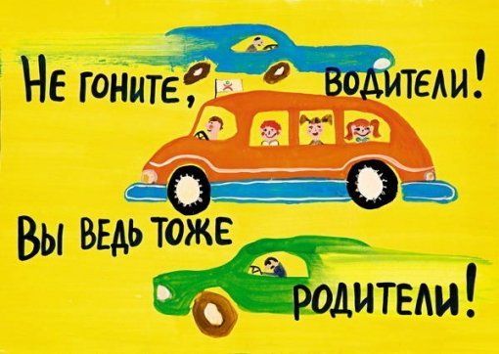

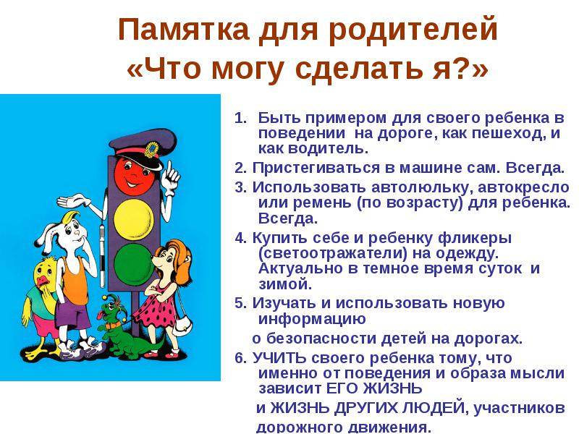
Здравствуй, водитель!
Ваша профессия интересна. Хочу пожелать Вам, дорогой водитель, хороших дорог, отличного настроения, успехов! Чтобы ваши машины не ломались и у них не отказывали тормоза.

Затонский Артем
«Детский сад №1 «Ягодка»

Уважаемый водитель!
Будьте счастливы, здоровы, улыбайтесь каждый день. Но пожалуйста, будьте осторожней на дороге, ведь пешеходы тоже есть.
Если вы водитель маршрутного такси едите с пассажирами, будьте внимательны на дороге, а в разговоре с пассажирами чуть-чуть вежливее. Помните, на вас лежит большая ответственность!

Дейнекина Маргарита
«Детский сад №1 «Ягодка»

Дорогой водитель!
Не превышай допустимую скорость, будь осторожен, а зимой аккуратнее на дорогах. Если видишь пешехода, то пропусти его. Я желаю вам удачи на вашем пути!

Захарченко Влад
«Детский сад №1 «Ягодка»

Здравствуй водитель!
ПДД нарушают и водители и пешеходы. И это очень плохо. А еще очень многие водители садятся за руль в нетрезвом состоянию. Очень прошу: « Пожалуйста, будьте аккуратнее, не сбивайте людей, у них тоже семья, как у вас».

Куратова Полина
«Детский сад №1 «Ягодка»

